俄欧：拿什么拯救你，我的“北溪”！

原创 有理儿有面 [有理儿有面](javascript:void(0);)

**有理儿有面**

微信号 youli-youmian

功能介绍 你说是不是

2022-10-02[原文](https://mp.weixin.qq.com/s?__biz=Mzg3MjEyMTYyNg==&mid=2247572562&idx=1&sn=533a6f18d6ad3b95c91a9daf1aae7db7&chksm=cef78827f980013146074b1c8de23dd98ba386a2bee28235ef5772c885345549423181da4f37&scene=27#wechat_redirect&cpage=297) 发表于

收录于合集





**全文共2721字，图片12张，预计阅读时间为8分钟。**

**文章首发于“有理儿有面”（youli-youmian），欢迎大家在朋友圈和微信群转发。**

**公众号及其他平台转载请在后台留言。**



▼

今年是斯大林格勒战役80周年。经过了80年，德国人变聪明了：反正是冻死，为什么要去斯大林格勒，在家里就能冻死了。

这是欧洲调侃自己的一个段子。



为什么德国人要被冻死？估计大家都知道了吧，因为“北溪”炸了……

9月26日，丹麦伯恩霍尔姆岛附近海域发出一声“巨响”。据外媒报道，“北溪”天然气管道遭到了“前所未有”的破坏，其中包括“北溪1号”管道——俄罗斯在俄乌战争前通过该管道每年向欧洲输送550亿立方米天然气，以及还未开通的2号工程——“北溪2号”管道。

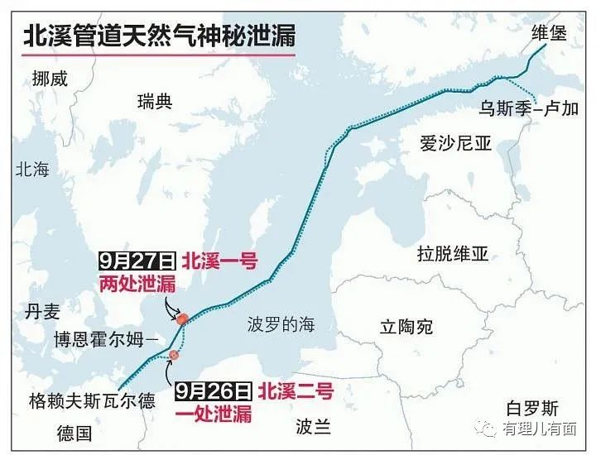

这几条管道，对于俄罗斯和欧洲有多重要？

2021年，欧盟从俄罗斯进口了1550亿立方米天然气，约占欧盟天然气总进口量的45%和总消费量的40%，其中仅“北溪1号”一条管道的运输量就占近四成。

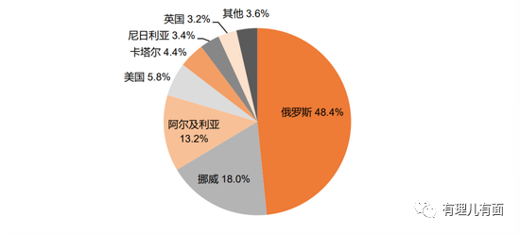

实际上在俄乌冲突后，俄罗斯已大幅削减了向欧盟的输气量，导致欧洲能源价格疯涨，人民能源负担加重。尽管欧洲想从其他国家进口以填补俄罗斯天然气的缺口，但效果不佳。

因此即使在俄乌冲突发生之后，在欧洲“老大哥”美国的带领下，欧洲各国对于俄罗斯的制裁依旧处于一种模糊的状态。表面看似跟随美国的步伐大力搞制裁，实际上能开的后门欧洲各国（特别是依赖俄天然气的国家）都给开了一点。

欧洲确实离不开俄罗斯的天然气。

欧委会公布的数据显示，今年上半年，欧盟非俄罗斯LNG（液化天然气）进口同比增加210亿立方米，这些新增天然气进口总量相当于俄罗斯去年供应量的五分之一，缺口依然极大，与欧盟提出的额外增加600亿立方米天然气的目标仍有距离。

但是俄罗斯削减输气量，并不是真的想切断对欧洲的天然气供应。

大家都清楚，欧洲的冬天需要“北溪”管道输送天然气，俄罗斯也需要以此为自己争取和欧洲的谈话窗口，以及换取外汇收入。

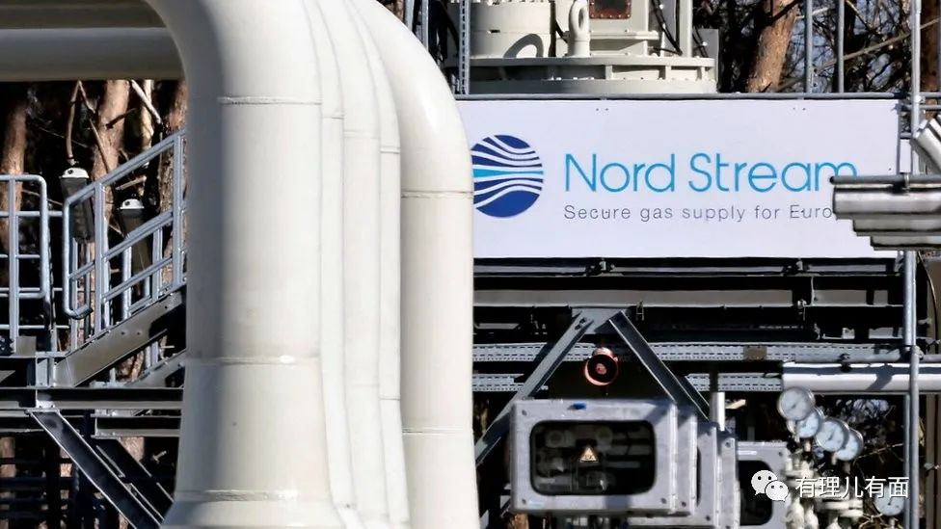

俄罗斯和欧洲都在等待冬天的来临，用“北溪”这个台阶缓和双方之间的关系。

“北溪”是俄、欧双方留下的一条藕断丝连的线，又或者说是双方为这段岌岌可危的关系留下的一条后路。

现在，这条双方都在小心翼翼维护的线，“啪”的一声断了。

俄罗斯卫星网29日报道，俄国家杜马能源委员会主席、俄罗斯天然气协会主席扎瓦利内在出席“萨哈林石油天然气”论坛时向记者介绍，目前有两种维修北溪天然气管道的方案，**但由于存在技术上的困难，维修工期可能需要半年到一年的时间**。

而欧洲的冬天已经在路上，这就注定了今年欧洲严寒的冬天，必将失去俄罗斯天然气的“庇佑”。同时也意味着，俄欧之间的天然气交易短期内难以恢复，欧洲和俄罗斯之间失去了一个谈判的重要筹码。



不难预见，未来欧洲在天然气上只有两条路可以走。

第一条路是，继续依靠非俄罗斯管道天然气进口。但是这个量远远达不到往年进口量，翻倍的账单金额和低于往年的室内温度，会让欧洲人的冬天非常难捱。

第二条路，高价进口美国的页岩气。这样欧洲的能源价格虽然还是居高不下，但是至少能保证欧洲供气充足，这个冬天能够在温暖中度过。但同时，这也意味着欧洲将在能源上彻底投入美国的怀抱，被美国掣肘。

无论欧洲的能源未来会走向哪条路，需要供气的欧洲国家和想要送气的俄罗斯，在这次爆炸事件中都是输家。

有分析人士认为，这种规模的爆炸并不正常，可能有人为因素。究竟是谁干的？是来自北欧的神秘海妖，还是来自美国的小美人鱼？



从受益方来看，俄罗斯和西欧这两个大输家，是不可能做这种伤敌为零、自损一万的事的。更何况俄罗斯真想停气，关阀门永远是最好最快的选择，大可不必舍近求远、大费周章地派人深入水下，炸了自己花费不少钱修建的管道。

那么东欧呢？存在一定可能。一是东欧对于俄天然气的需求远没有西欧那么大。由于地理位置优势，“北溪”管道的存在对于他们来说可有可无。二是例如波兰等和俄罗斯关系较差的东欧国家，在某些国家的撺掇下，有炸管道的动机。毕竟炸掉西欧和俄罗斯谈判的可能，东欧混乱局势将持续，东欧各国只需浑水摸鱼就能提升在欧盟的话语权，这笔买卖是利大于弊。唯一的问题是，东欧大部分国家可能不具备下水炸管道的技术。

乌克兰也难排除嫌疑。在公投前后炸管道报复俄罗斯，有理哥觉得泽连斯基这个头脑发昏的演员能做出这样的决定。不过乌克兰离丹麦海域有点远，技术上也不太具备。

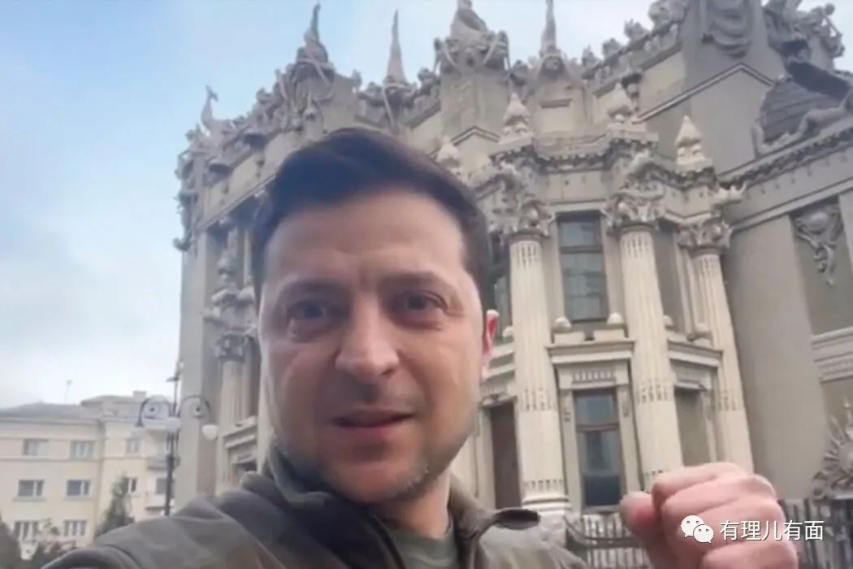

亚洲、非洲、大洋洲我们不做讨论，有少量利益冲突的离太远，离得较近的没有炸管道的理由。

剩下的就是美、英二国了。

先说英国，可能性较大。英国既不依靠“北溪”的天然气，又想在俄乌冲突的混乱局势中获利，炸管道对它来说是稳赚不赔的买卖。但此时英国正处于新首相上任、英国女王逝世的时期，新首相特拉斯是否有那个能力，在上任仅两个月的时间内就做出如此大的决定，我们尚不得而知。

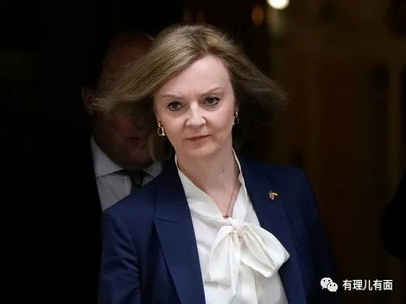

美国，它的嫌疑可就非常大了。美国一直不满西欧在能源上对俄罗斯的依靠，特别是德、法两国，作为联合国五常之二、北约的重要成员，居然选择俄罗斯的天然气而不选择美国的页岩气，这让美国非常恼火。

而“北溪”的存在，不仅仅使欧洲在能源上脱离了美国，甚至会带来其他“负面”作用。比如在俄乌冲突中，随着欧洲凛冬将至，西欧国家在对俄制裁中已有所松动，这无疑与美国的政策背道而驰。

一向听话的小弟居然违背大哥指令，霸道的美国怎会容忍这样的事情发生？炸管道就能绝了西欧的一切想法，斩断它们对俄罗斯的那一点幻想。

在替西欧稳定“军心”的同时，收割欧洲能源的“韭菜”，在政治上和经济上彻底掌控欧洲，美国无疑是管道爆炸后最大的赢家。

再给大家看几个有意思的消息。

2月8日，在俄乌冲突发生前，拜登曾说：“如果俄罗斯入侵，那么将不会有北溪二号，我们将结束它。”记者追问：“但你将如何做到这点？因为这个项目在德国的控制之下。”拜登回答：“我向你保证，我们能够做到这一点。”

几周前，德国《明镜周刊》的报道就指出，美国CIA警告德国经过波罗的海国家的天然气管道可能受到攻击。CIA的这个警告，究竟是好意提醒还是贼喊捉贼，甚至暗含威胁，这是个疑问。

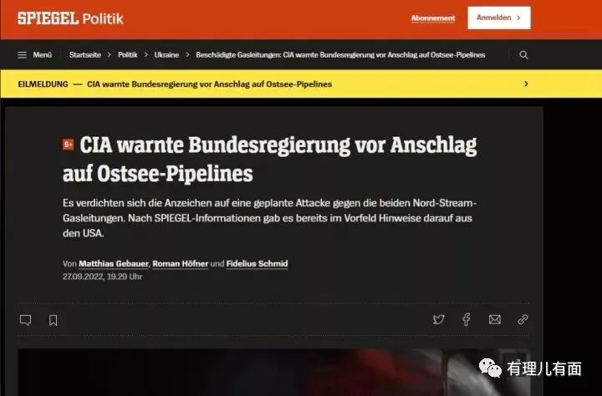

几天前，美国海军一个分队在波罗的海更新了最后一次位置，该位置距离“北溪1号”泄漏点30公里，距2号泄漏点50公里。

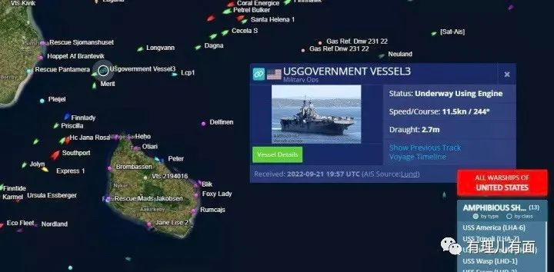

“北溪”管道被破坏后，波兰前外交部部长拉德克·西科尔斯基发了一条推特：“谢谢你，美国。”

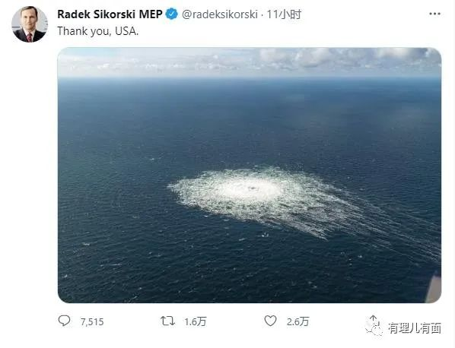

9月30日，美国国务卿布林肯对记者说，这（指“北溪”管道爆炸）是一个绝佳的机会，可以一劳永逸地消除对俄罗斯能源的依赖，从而挫败普京将能源武器化的手段。

事件串联，种种猜测之下，大家心中自有定数。

无论是谁破坏了管道，事件结局已定，美国赢麻了，俄、欧输惨了。

美国前国务卿基辛格曾说：“做美国的敌人很危险，做美国的盟友更致命”，这话太有道理。

“霉国”的title名副其实，这也许就是被美国扒着吸血的盟友的最新感受吧。

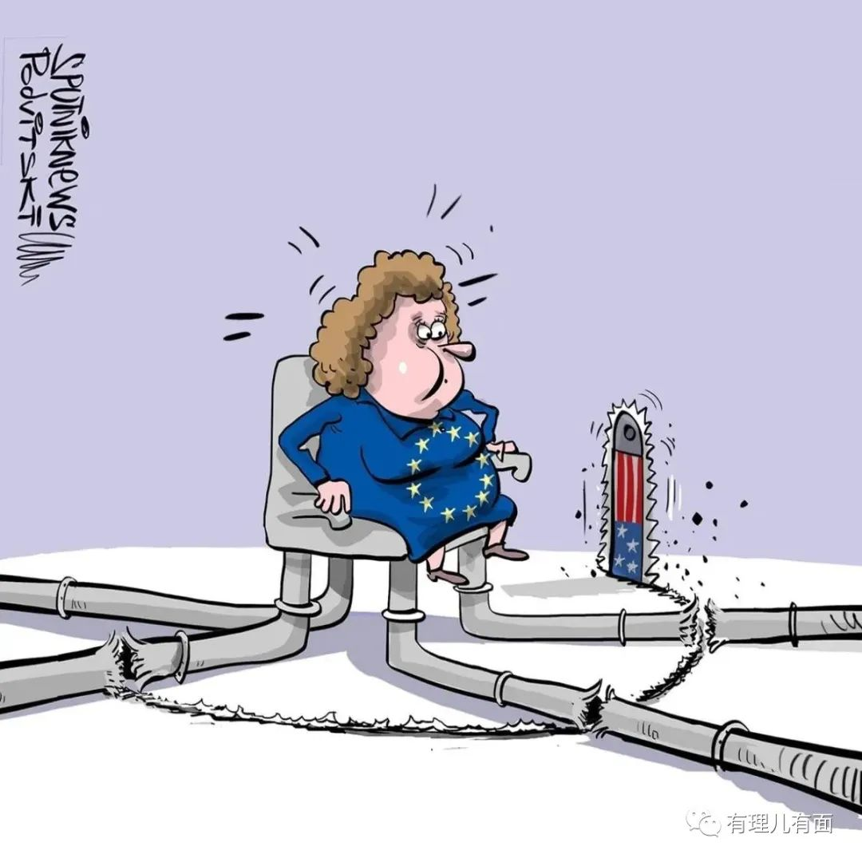

**图片源自网络**





**关注公众号：**

**有理儿有面**

**理   性｜   揭   秘｜   探   讨**







### 精选留言

用户设置不下载评论